

Министерство науки и высшего образования Российской Федерации

Федеральное государственное автономное образовательное учреждение высшего образования «Уральский федеральный университет имени первого Президента России Б.Н. Ельцина» (УрФУ)

Институт радиоэлектроники и информационных технологий - РТФ

ОТЧЕТ

о проектной работе

по теме:Образовательные игры «Абитуриент ИРИТ-РТФ»

по дисциплине: Проектный практикум

Команда:SafetyLearn

Екатеринбург

2021

СОДЕРЖАНИЕ

Целевая аудитория 3

Календарный план проекта 4

Определеие проблемы 5

Подходы к решению проблемы 6

Анализ конкурентов и аналогов 7

Требования к продукту и MVP 8

Стек для разработки 10

Результат 11

Скриншоты игры 12

Заключение 14

Команда

* Хуранов Арсэн Хасенович РИ-100022–Программист
* Проскурин Иван Алексеевич РИ-100023– Сценарист
* Романов Ярослав Юрьевич РИ-100023 – Тимлид, Дизайнер

Куратор – Сергеева Любовь Владимировна

Целевая аудитория

Основной аудиторией нашей игры являются дети и подростки, обучающиеся общеобразовательных учреждениях. Однако в Safety Learn могут играть люди любых возрастов. Поскольку проект создаётся, преимущественно, для учебных заведений, игра не завоют большой популярности среди как совсем юной аудитории, так и среди людей, которые уже давно получили образование, несмотря на то, что навыки ОБЖ необходимы абсолютно всем.

Календарный план проекта

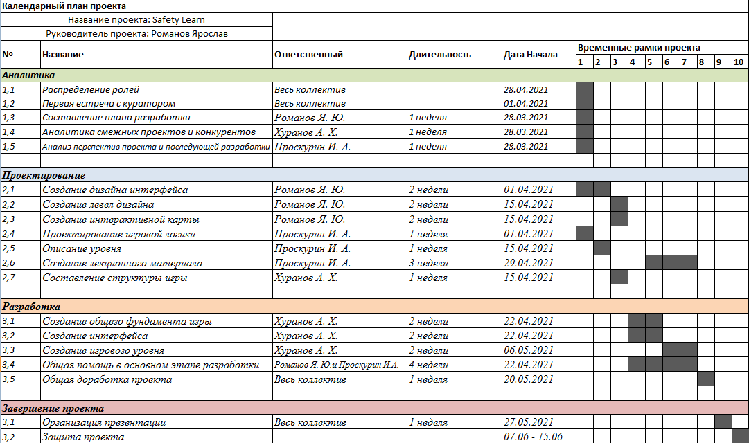

Определеие проблемы

Дети школьного возраста зачастую не любят ОБЖ. Связано это с тем, что на уроках преподаватель хоть и даёт им весь курс предмета, старается доступно и понятно преподнести информацию, однако, чтобы воспользоваться полученными знаниями и закрепить их, нужно либо применить их в реальной жизни, что в принципе неосуществимо в рамках образовательного учреждения, либо имитировать эту практику на уроках. Однако времени на реализацию знаний на уроках попросту не хватает, потому что по образовательной программе, чаще всего, проводится один урок ОБЖ в неделю, чего хватает только на изложение теории.

Подходы к решению проблемы

Исходя из вышеизложенной проблемы, команда и пришла к идее данного проекта. Наша игра должна стать гибридом практической и теоретической части ОБЖ. Она будет способна в понятном и ёмком виде подать лекционный материал, а потом научить обучающегося применить полученные знания, посредством интерактивного игрового уровня. Чтобы реализовать данную задумку, нужно, чтобы обе части игры не проседали по качеству и были сделаны на хорошем уровне.

Лекции должны быть максимально доступными для понимания и интересными, для этого нужно грамотно разработать сценарий видео и сделать само видео приятным для глаз.

Сама игра, вернее её игровой процесс, должна сочетать в себе несколько важных факторов. Во-первых, геймплей должен быть максимально понятным для всех. Игрок должен интуитивно понимать, что ему нужно делать, с какими игровыми элементами он может взаимодействовать, а с какими нет. Если по каким-то причинам реализовать это не получается, игра будет высвечивать подсказки. Во-вторых, сценарий уровня должен быть максимально синхронизирован с лекцией, чтобы обучающийся смог пройти уровень, четко следуя лекционному материалу. В-третьих, дизайн уровня и интерфейса, анимации и обратный отклик должны быть очень качественно проработаны, чтобы игрок получал удовольствие от прохождения уровня.

Анализ конкурентов и аналогов

Отсутствие серьезных конкурентов, как раз, и стало основной причиной старта этого проекта. Единственные игры, которые хоть как-то похожи на нашу разработку - это онлайн-тесты, которые и близко не могут завлечь обучающегося и примитивные флэш-игры, которые были созданы с иными целями и сильно отличаются от того, что делаем мы.

Аналоги:

*Тесты по ОБЖ онлайн*

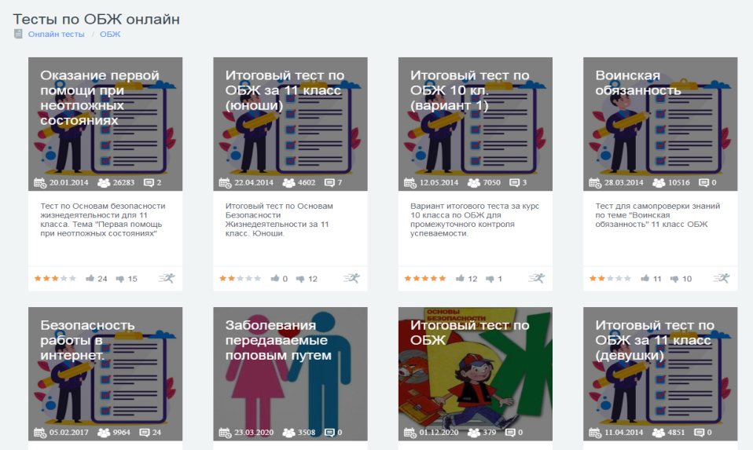

*Безопасность на дороге*

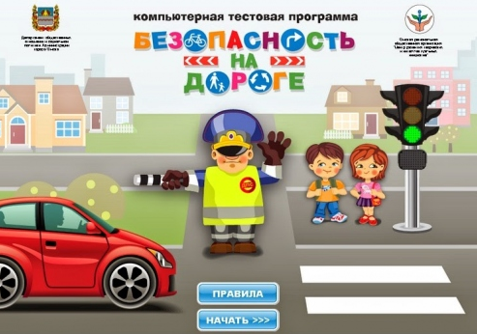

Требования к продукту и MVP

Полностью рабочий и визуально оформленный интерфейс игры должен быть готов к дальнейшей разработки, расширению игрового функционала.

Карта модулей должна быть полностью оформлена. Её окончательный вид подразумевает возможность добавления новых уровней и лекционных материалов.

Должен быть создан первый вступительный уровень и его лекционный материал, который определит дальнейший стиль разработки.

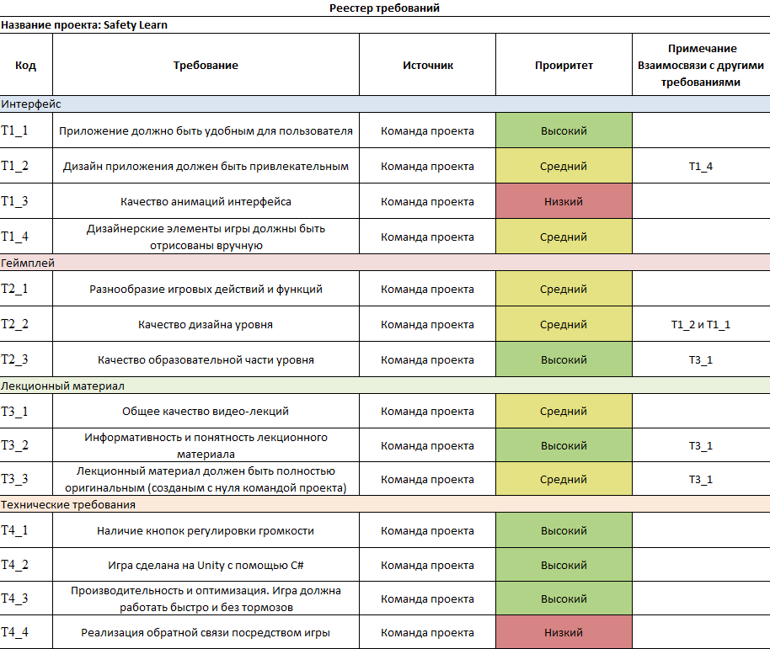

Стек для разработки

Unity, C#. Данная платформа была выбрана по причине того, что она хорошо подходит для создание простых игр, которые не требуют колоссальных знаний разработки игр. Более того, для неё существует огромное количество гайдов и уроков, которые сильно помогут в разработке.

Также Unityдостаточно прост в изучении, а его логическая составляющая основана на языке программирования C#, который мы уже изучаем в текущем семестре и хорошо его понимаем.

Результат

По итогу, большую часть того, что планировалось было реализовано. На данный момент готовы интерфейс, статистика, карта модулей, получение оценки за прохождение, первый игровой уровень и его лекционный материал.

На первом уровне симулируется экстренная ситуация - пожар на кухне. Игроку нужно за определенное время принять правильные решения, чтобы потушить пожар и спасти себе жизнь. В конце уровня, игроку выставляется оценка, которую, по задумке, учитель должен выставить обучающемуся.

Геймплей, реализован путем анимированной картинки, в котором ему даются различные инструменты, которыми он может воспользоваться в критической ситуации. Их применение напрямую влияет на исход уровня и итоговую оценку. Если игрок будет делать всё правильно по руководству из лекции, он завершит уровень и получит соответствующую оценку. Если же обучающийся будет ошибаться, то даже если он и сможет благополучно закончить уровень, оценка всё же будет снижена. Ниже будут представлены скриншоты самой игры и её интерфейса.

Скриншоты игры

Интерфейс главного меню

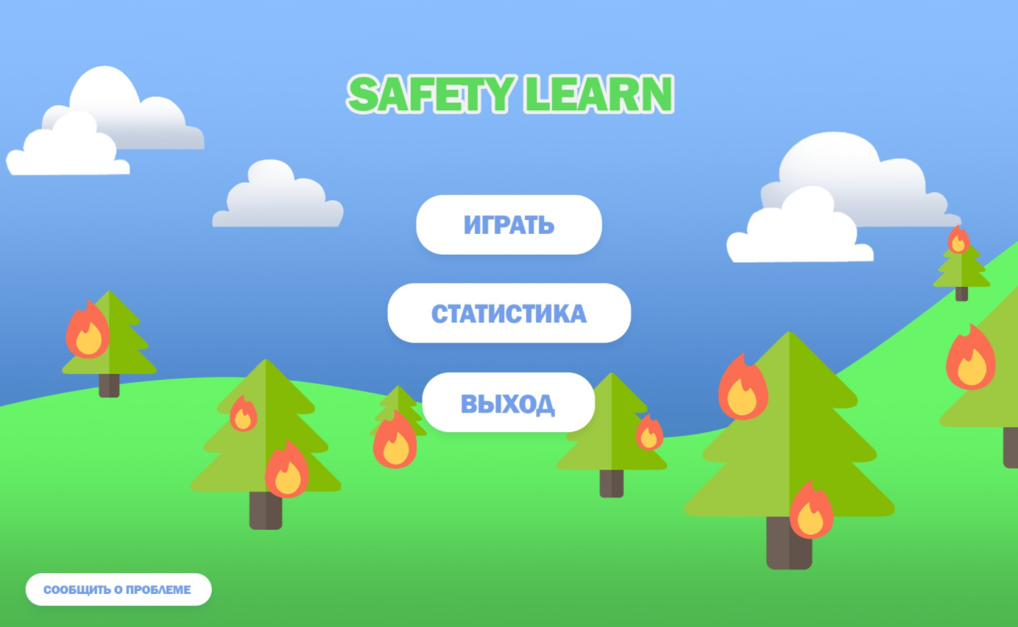Игровая карта модуля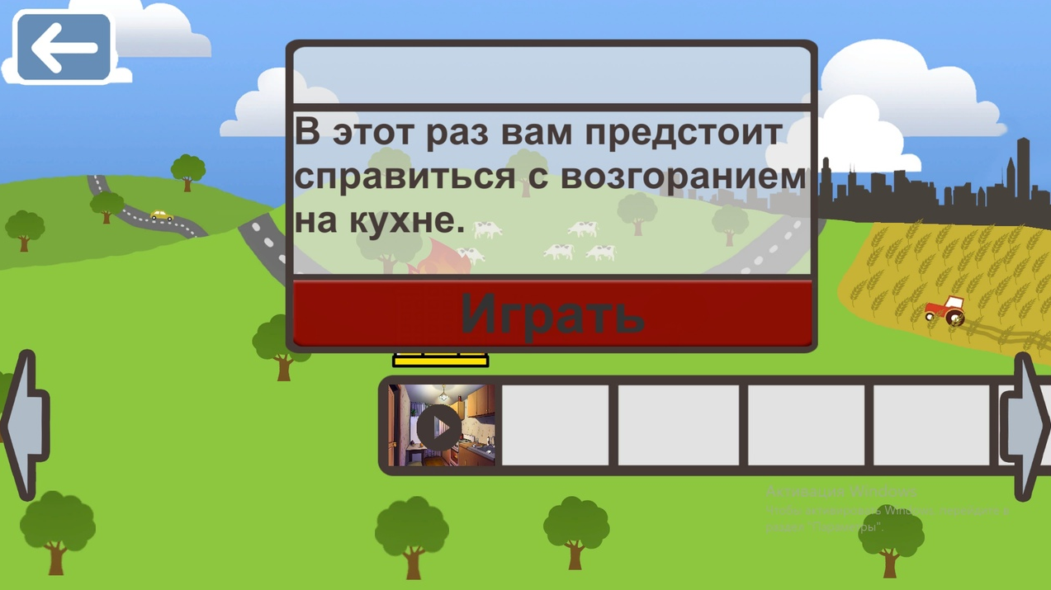

Геймплей первого уровня (всплывающая подсказка)

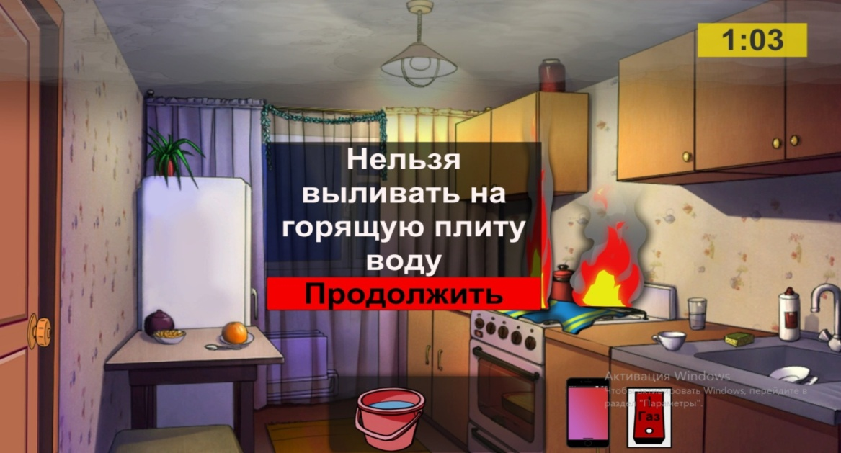

Геймплей первого уровня (использование телефона)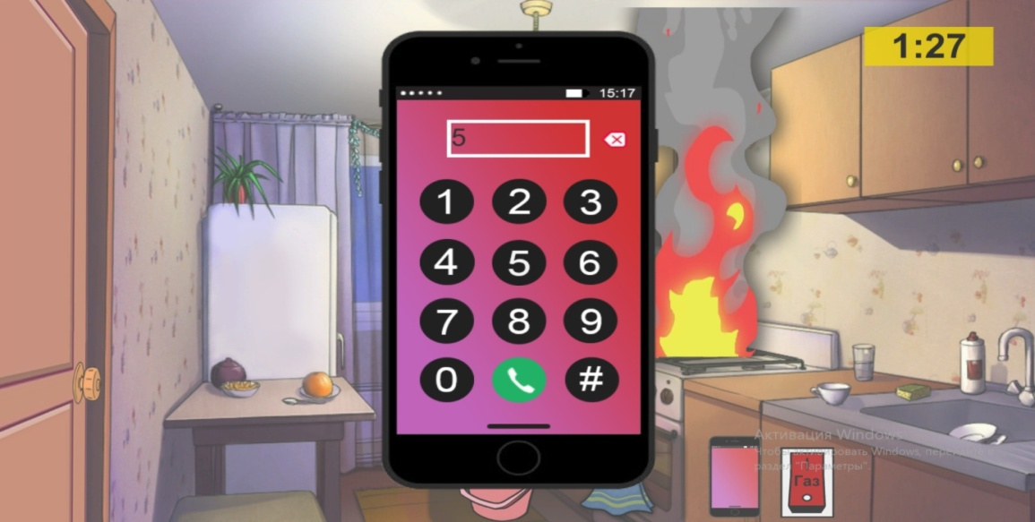я

Заключение

Выполнив поставленные задачи в проекте, можно сделать определенные выводы

Во-первых, проекту, определенно, не хватало скорости разработки. Вызвано это многими причинами, например, ~~потому что~~ на данный момент программированием занимается только один человек, а второй делает дизайн для элементов игры. Двух человек, определенно, мало для того, чтобы создать многоуровневую игру, претендующую на релиз в образовательные учреждения. Более того, процесс создания уровней крайне не оптимизирован, один уровень создается неделями, что ставит под вопрос дальнейшую разработку игровых модулей. Именно поэтому, чтобы игры вышла за пределы уровня очередного, не вышедшего в свет проекта, нужно полностью перестроить процесс разработки уровней, а также добавлять в проект новых опытных участников.

Во-вторых, не все задачи были выполнены не настолько хорошо, насколько это планировалось, по причине острой нехватки времени и опыта разработки на Unity.Часто многие элементы уровней и дизайна просто отбрасывались, т.к. требовали очень долгой и сложной реализации. Однако, по большей части, поставленные задачи не рушились при попытке их реализации, потому что потенциал разработки был прозрачен с самого начала, так как построить план и расставить приоритеты в команде, состоящей из трех человек, довольно несложно.

В-третьих, у команды проекта все-таки получилось реализовать изначальную задумку. Создание игры с интерфейсом, картой, лекционным материалом, полностью рабочим интерактивным уровнем - всё это было выполнено. Игрок запускает игру, выбирает уровень, смотрит его лекцию и по полученной информации проходит уровень, закрепляя свои знания.

Таким образом, мы считаем, что игра способна на дальнейшее развитие при соблюдении вышеперечисленных условий. В ближайшее время планируется создание большего количество уровней, а также доработка уже имеющихся материалов игры.